

PRACTICO 2

LABORATORIO DE INFORMATICA
COLEGIO DEL PRADO

ALUMNO: Emily Quiroga
CURSO: 1”A”
PROFESORA: Andrea Gómez
AÑO: 2026
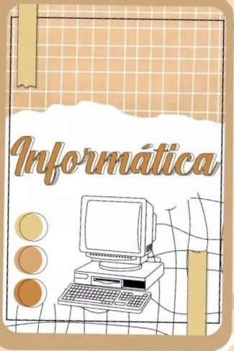

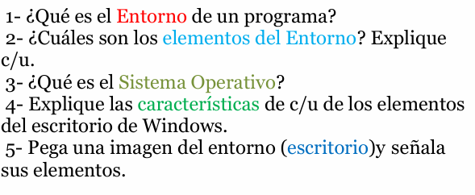
1 ¿Qué es el entorno de un programa?
El entorno de Windows es la interfaz gráfica de usuario (GUI) y área de trabajo principal proporcionada por el sistema operativo Microsoft Windows. Incluye elementos visuales como el escritorio, la barra de tareas, el menú de inicio, los iconos y las ventanas, permitiendo al usuario gestionar archivos y aplicaciones de forma intuitiva

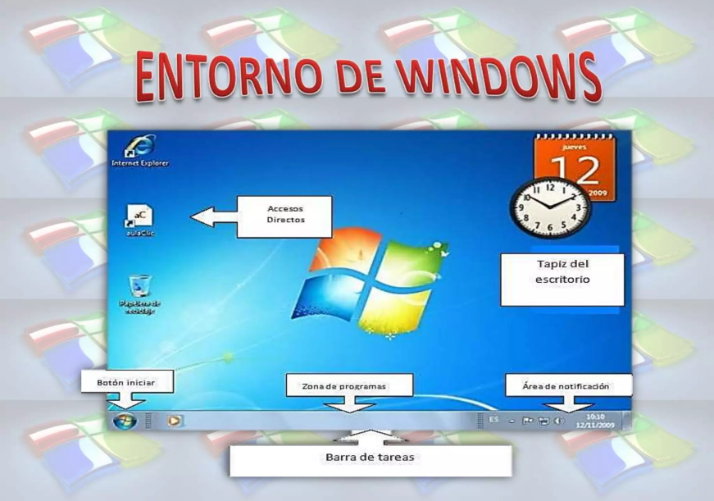

2 ¿Cuáles son los elementos del entorno?
Los principales elementos de la interfaz de Windows incluyen el escritorio, la barra de tareas, el menú inicio, iconos, ventanas y el explorador de archivos. Estos componentes permiten gestionar archivos, ejecutar programas y configurar el sistema de manera visual e intuitiva, facilitando la interacción del usuario con la computadora
- Escritorio: El área principal de la pantalla que aparece tras encender el equipo y donde se ubican los archivos, carpetas y accesos directos

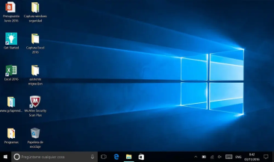

- Barra de Tareas: La franja horizontal generalmente inferior que contiene el botón de inicio, íconos de programas anclados y abiertos, y el área de notificación

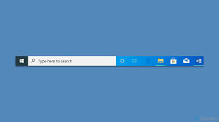

- Menú Inicio: Punto central de acceso a todas las aplicaciones, configuraciones, carpetas y opciones para apagar o reiniciar el equipo.
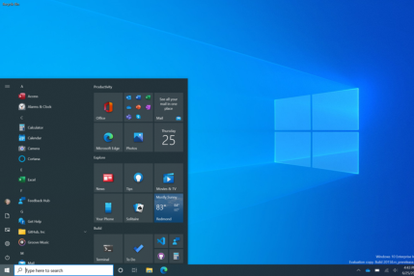
- Iconos: Pequeños gráficos que representan programas, archivos o accesos directos (ej. "Este equipo", "Papelera de reciclaje")

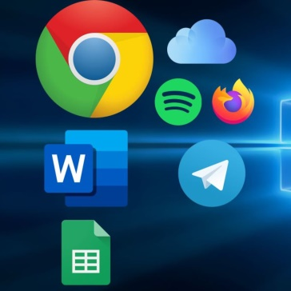

- Área de Notificaciones (o Bandeja del Sistema): Situada a la derecha de la barra de tareas, muestra el reloj, la fecha, y estados de programas como volumen, según este documento de Slideshare red y actualizaciones.

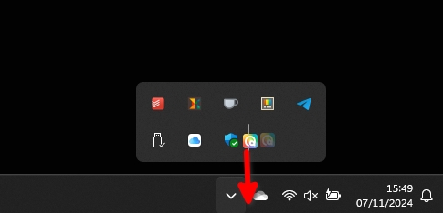

- Barra de Búsqueda: Cuadro, generalmente al lado del botón de inicio, que permite localizar archivos, aplicaciones o información en internet.
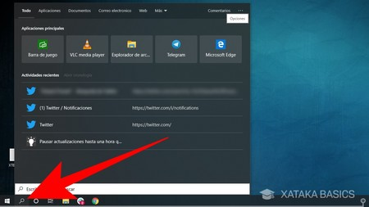
3 ¿Qué es el sistema operativo?
Un sistema operativo (SO) es el software fundamental que gestiona el hardware y el software de un dispositivo, actuando como intermediario entre el usuario y la máquina. Coordina tareas esenciales como la memoria, el procesador y el almacenamiento, permitiendo que aplicaciones (como navegadores o juegos) funcionen correctamente.
Funciones principales de un sistema operativo:
- Gestión de recursos: Administra el uso de la CPU, la memoria RAM y los dispositivos de entrada/salida (teclado, mouse, impresora).
- Interfaz de usuario: Proporciona un entorno gráfico (iconos, ventanas) o de línea de comandos para que el usuario interactúe con el dispositivo.
- Gestión de archivos: Controla la creación, eliminación y acceso a los archivos y carpetas en el disco duro.
- Administración de tareas: Coordina la ejecución de varias aplicaciones simultáneamente, gestionando el tiempo de respuesta del procesador.
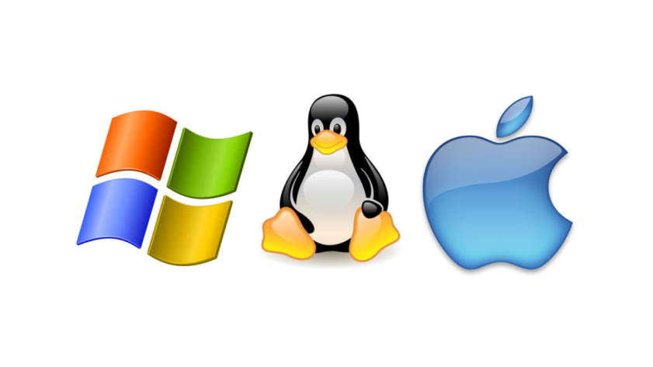

4-Explique las características de c/u de los elementos del escritorio de Windows

El escritorio de Windows es la pantalla principal tras iniciar sesión, diseñada como un espacio de trabajo gráfico que contiene iconos, la barra de tareas y el menú de inicio. Sus elementos clave incluyen el fondo de pantalla, iconos de accesos directos, barra de tareas (con búsqueda y notificaciones) para gestionar archivos y aplicaciones de forma rápida.
Aquí están las características principales de los elementos del escritorio:
- Escritorio (Fondo): Es el área gráfica principal. Se caracteriza por ser personalizable (imágenes o colores), ocupando todo el fondo
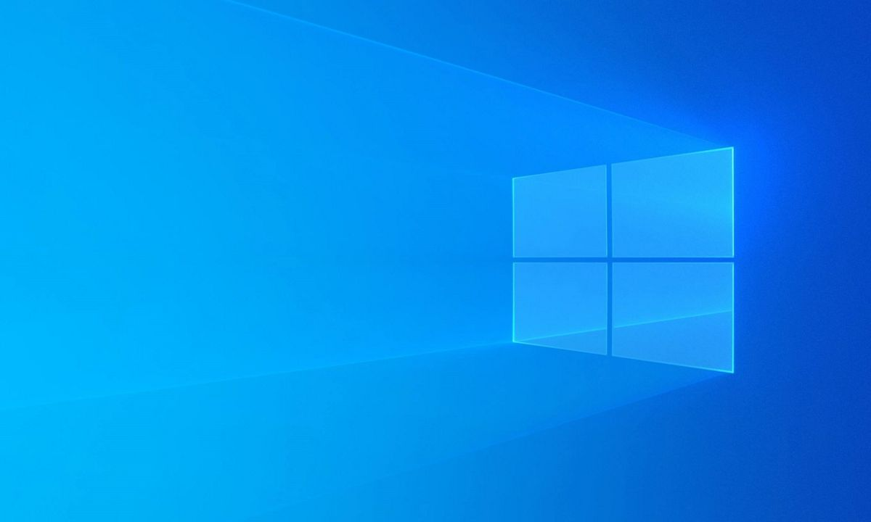
- Iconos: Pequeñas imágenes que representan archivos, carpetas, unidades o accesos directos. Permiten abrir elementos rápidamente con doble clic
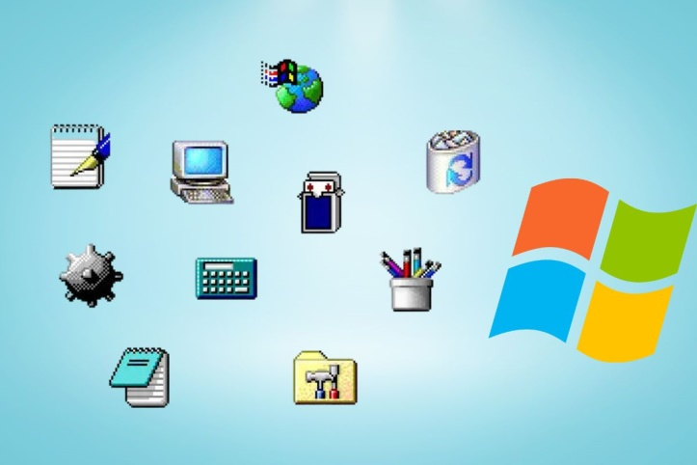
- Accesos Directos (Iconos especiales): Son un tipo de icono caracterizado por tener una pequeña flecha en la esquina inferior izquierda. No son el archivo real, sino un vínculo que ejecuta la aplicación o abre el documento rápidamente.
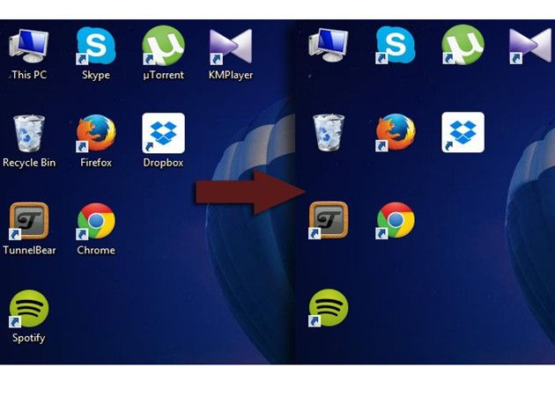
- Barra de Tareas: Generalmente situada en la parte inferior, contiene el botón Inicio, programas anclados, aplicaciones abiertas y el área de notificación. Muestra qué aplicaciones están activas actualmente.
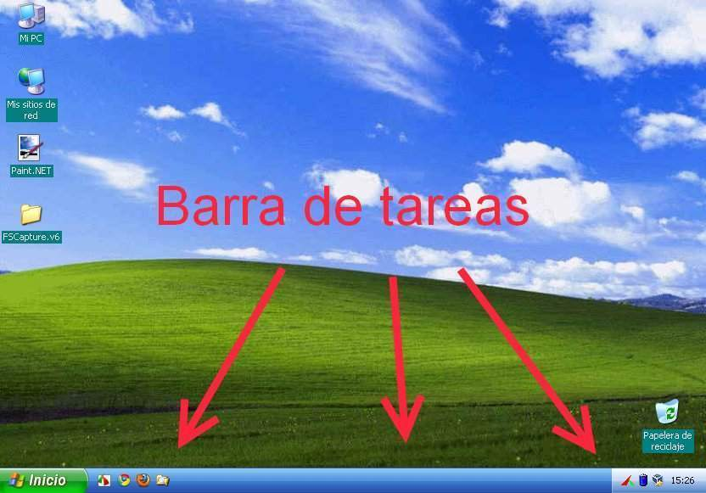
- Botón Inicio / Menú Inicio: Ubicado en la esquina izquierda de la barra de tareas (o al centro en Windows 11), es el acceso principal a la lista de todos los programas, documentos, configuraciones y opciones de apagado del sistema.
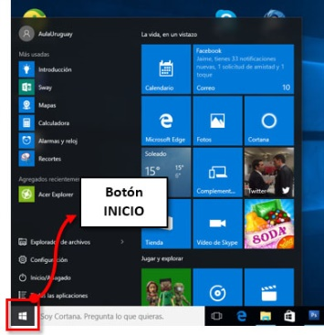
- Área de Notificación (Bandeja del Sistema): Situada en la parte derecha de la barra de tareas. Muestra la hora y fecha, así como iconos de estado (red, volumen, batería, notificaciones de aplicaciones) y programas ejecutándose en segundo plano.
- Gadgets / Widgets (opcionales): Pequeñas herramientas accesibles desde el escritorio, como calendarios, relojes o noticias, diseñadas para brindar información rápida
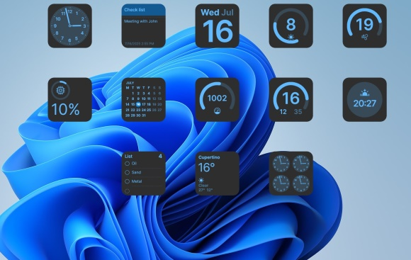
- Papelera de Reciclaje: Icono especial que actúa como un área de almacenamiento temporal para archivos y carpetas eliminados antes de ser borrados definitivamente del disco duro

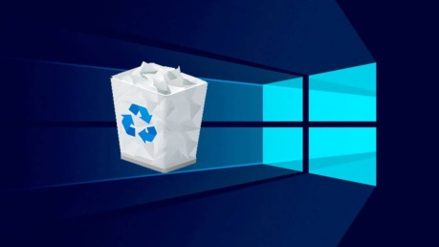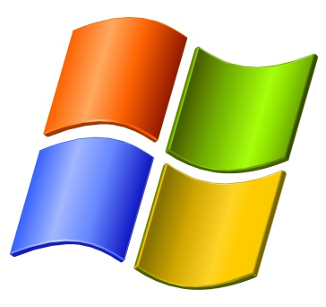
5 Pega una imagen del entorno (escritorio) y seña sus elementos

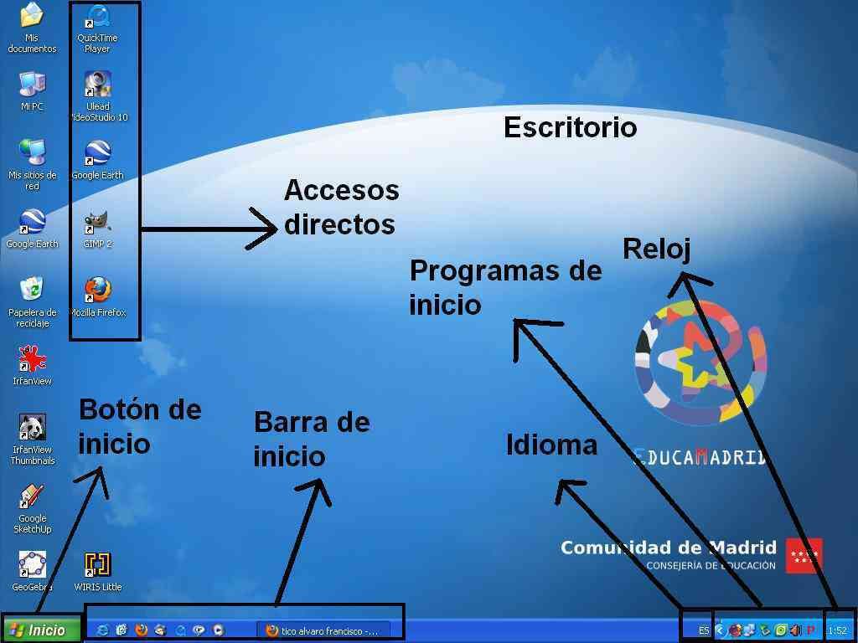
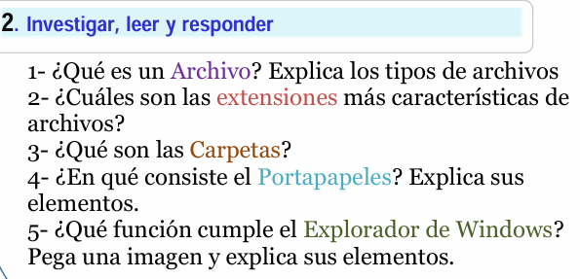

1 ¿Qué es un archivo? Explica los tipos de archivos
Un archivo, o fichero informático, es una secuencia de bytes almacenada en un dispositivo de memoria que representa una unidad de información, como un documento, imagen, video o programa. Actúa como la unidad básica para organizar datos en la computadora, identificada por un nombre y una extensión.
Tipos de archivos:
Identificación: Cada archivo se distingue por un nombre único dentro de una carpeta o directorio.
Tipos de datos: Los archivos pueden contener texto imágenes, audio, o código de programación.
Contenedor digital: Funcionan como los equivalentes digitales de los documentos físicos, organizados en sistemas de archivos.
Estructura: Se almacenan en la computadora y pueden ser accedidos, modificados o eliminados a través de aplicaciones de software

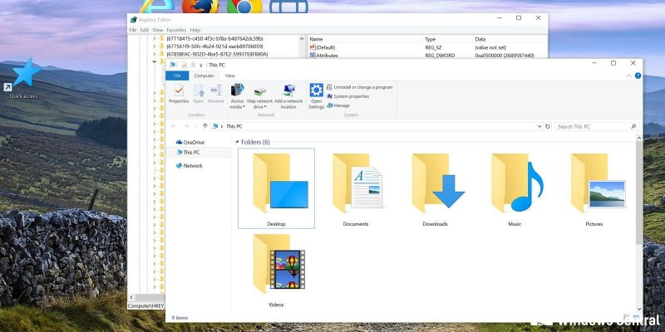

2 ¿Cuáles son las extensiones más características de archivo?
Las extensiones más características en Windows identifican el tipo de archivo y la aplicación asociada, siendo esenciales para su ejecución. Destacan los ejecutables .exe y .msi (instaladores), documentos de Office como .docx, .xlsx, .pptx, texto plano .txt, y archivos comprimidos .zip o .rar

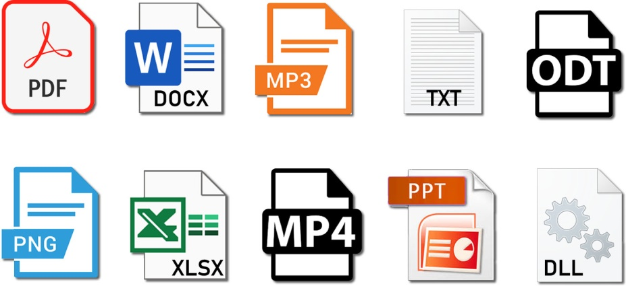

3 ¿Qué son las carpetas?
Una carpeta de Windows (o directorio) es un contenedor virtual utilizado para organizar, clasificar y almacenar archivos, documentos, fotos y subcarpetas en el sistema operativo. Funcionan como carpetas físicas de oficina, permitiendo mantener la computadora ordenada, facilitar la búsqueda de datos y gestionar el espacio de almacenamiento.

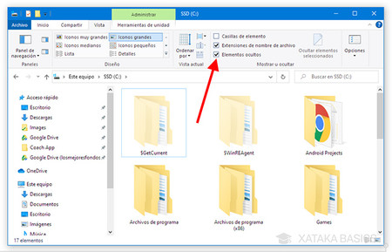

¿En qué consiste el portapapeles? Explique sus elementos

El portapapeles en Windows es un espacio de memoria temporal que almacena texto, imágenes o archivos que copias para pegarlos posteriormente. La versión moderna incluye un historial que permite gestionar múltiples elementos copiados y sincronizarlos entre dispositivos

Elementos y Funcionalidades del Portapapeles
Historial de Portapapeles: Accesible con muestra una lista de hasta 25 elementos recientes (texto, HTML, imágenes menores a 4 MB) copiados.
Anclar (Pin): Permite fijar elementos específicos en el historial para que no se borren al reiniciar o al limpiar el portapapeles.
Borrar/Eliminar: Se puede borrar un elemento individual o vaciar todo el historial (excepto los anclados).
Sincronización en la nube: Opción para copiar texto en un equipo y pegarlo en otro, vinculando los datos con la cuenta de Microsoft.
Panel de Emojis/GIFs: El mismo menú suele incluir acceso rápido a emojis, kaomojis y GIFs, además del texto copiado.

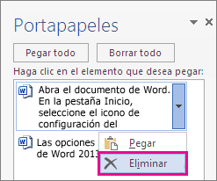

¿Qué función cumple el explorador de Windows? Pega una imagen y explica sus elementos
El Explorador de Archivos de Windows (anteriormente Explorador de Windows) es una herramienta fundamental que sirve para gestionar, organizar y visualizar archivos, carpetas y unidades de almacenamiento (disco duro, USBs, nube) en el sistema operativo. Permite crear, copiar, mover, renombrar y eliminar documentos, además de buscar información rápidamente

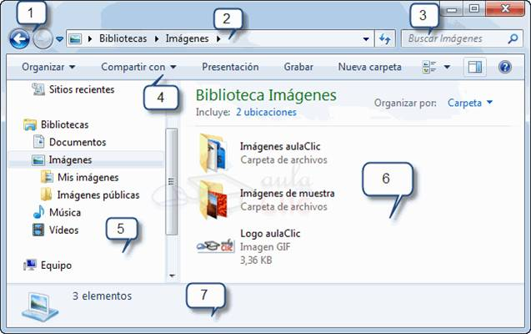

Administración de archivos: Permite copiar, mover, renombrar y eliminar documentos, fotos y carpetas.
Organización: Ayuda a estructurar la información en carpetas y subcarpetas para un acceso más fácil.
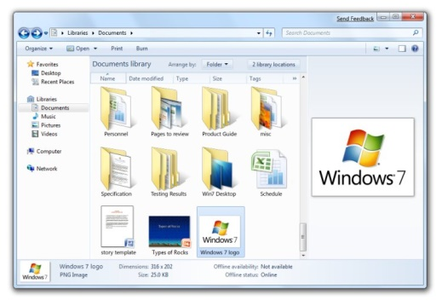
Búsqueda: Cuenta con una barra de búsqueda para localizar archivos por nombre o tipo.
Visualización: Ofrece diferentes modos de vista (iconos, lista, detalles) para previsualizar imágenes o documentos sin abrirlos
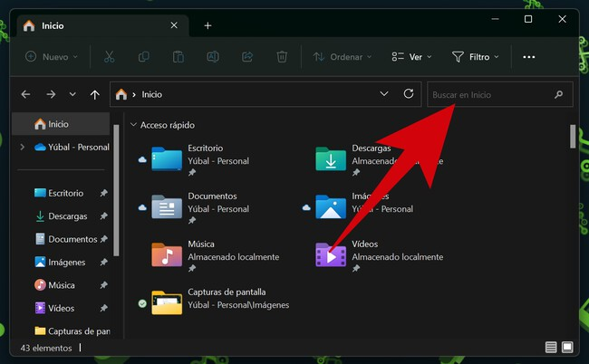

Acceso a unidades: Permite navegar por discos duros, memorias USB, tarjetas SD y unidades de red
